МУНИЦИПАЛЬНОЕ ДОШКОЛЬНОЕ ОБРАЗОВАТЕЛЬНОЕ УЧРЕЖДЕНИЕ "ДЕТСКИЙ САД №82" КОМБИНИРОВАННОГО ВИДА.

МЕТОДИЧЕСКИЙ СБОРНИК
СОВРЕМЕННЫЕ ПОДХОДЫ К ФОРМИРОВАНИЮ
КОММУНИКАТИВНЫХ НАВЫКОВ ДЕТЕЙ
СТАРШЕГО ДОШКОЛЬНОГО ВОЗРАСТА ПО ОБУЧЕНИЮ
ПРАВИЛАМ ДОРОЖНОГО ДВИЖЕНИЯ
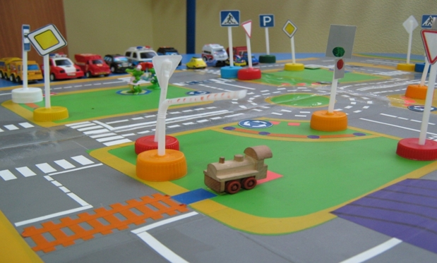

Разработала:
воспитатель высшей кв. категории
Степаневская Л.В.

Степаневская Лариса Васильевна, воспитатель муниципального дошкольного образовательного учреждения «Детский сад №82», 28.08.1973 года рождения, образование высшее. Закончила МГПИ им.М.Е.Евсевьева, факультет «педагогика и психология дошкольная», 1994г. Общий трудовой стаж 19лет, педагогический стаж работы 17 лет. В МДОУ «Детский сад №82» работает 1 лет в должности воспитателя. Аттестована на высшую квалификационную категорию в 2007 году. Курсы повышения квалификации ГБОУ ДПО (ПК) С, "МРИО" г.о. Саранск(2012).
Лариса Васильевна сделала творческий отчет по проектной деятельности по теме: «Развитие коммуникативных способностей детей дошкольного возраста в процессе сюжетно-ролевой игры», проект «Вежливый пешеход» на педагогическом марафоне «Образование. Творчество. Развитие» в 2010г.
В настоящее время работает над образовательным проектом «Во что играют дети»? Принимала участие в заседании городского методического центра «Одаренный ребенок» по теме: «Развитие коммуникативных способностей детей дошкольного возраста в процессе художественно-изобразительного творчества при ознакомлении с родным краем», ею был представлен видео-показ организованной образовательной деятельности с детьми младшего дошкольного возраста «В гостях у мастерицы Алены» 2011г.
Лариса Васильевна принимала участие в межрегиональном научно-практическом семинаре «Дошкольное образование в поликультурном регионе» на тему: «Современные тенденции и перспективы развития», 2010г., республиканской конференции в ГОУ ДПО ПК (С) «МРИО» по проблеме «Обновление содержания дошкольного образования в соответствии с ФГТ » на тему: «Влияние сюжетно-ролевой игры на формирование положительных взаимоотношений детей старшего дошкольного возраста», 20011г., принимала участие в 47-х Евсевьевских чтениях, по итогам конференции сдана в печать статья «Использование мордовского фольклора в формировании патриотического воспитания дошкольников» 2011г., так же разработала и подготовила статью для кафедры дошкольного воспитания при МГПИ им.М.Е.Евсевьева для СМИ: «Художественно-эстетическое развитие детей дошкольного возраста в процессе ознакомления с родным краем», 2010г.
В МДОУ «Детский сад №82 комбинированного вида» Лариса Васильевна ведет кружок дополнительного образования «Буковка» с 2008года. Приоритетным направлением ее работы является: «Развитие коммуникативных способностей детей старшего дошкольного возраста в процессе сюжетно-ролевой игры».
Из опыта работы педагога
Осторожно на дороге!
Берегите руки, ноги.
Помни правила везде,
А иначе быть беде!

Улица для ребенка - это яркий мир, полный разнообразных, привлекательных для него явлений (машин, зданий, движущихся пешеходов, предметов и др.), насыщенный интересными событиями, участником которых может стать и сам ребёнок. А здесь как раз и подстерегает его опасность.
Основными причинами детского дорожно-транспортного травматизма являются: незнание и нарушение правил дорожного движения, неправильное поведение на улице, неумелое пользование общественным транспортом и детская безнадзорность. Но, проводя беседы, не следует говорить детям о тяжёлых последствиях несчастных случаев. Дети должны понимать опасности, связанные с дорожным движением, но не бояться улицы, так как чувство страха пара лизует способность сосредоточиться, снижает находчивость в момент фактической опасности.
Я работаю с детьми старшего дошкольного возраста. В сентябре 2013г. мы провели мониторинг знаний, умений и навыков детей дошкольного возраста. Результаты обследования показали, что многие дети имеют недостаточно знаний, необходимых для пятилетнего возраста по теме: «Правила дорожного движения». О результатах работы свидетельствуют данные мониторинга
2013-14 уч. год 28% средний уровень, 72% низкий уровень
(старшая группа).
Дети старшей группы уже должны знать сигналы светофора, правила поведения в общественном транспорте. У детей старшего возраста должно быть сформировано представление о том, что такое проезжая часть, тротуар, перекрёсток, пешеходный переход, островок безопасности.При диагностировании дети затруднялись в классификации видов транспорта, а из дорожных знаков называли только пешеходный переход. Из профессий людей, которые связанны с дорожным движением, называли только водителя.Поэтому, при составлении перспективного плана работы по правилам дорожного движения в старшей группе на начало года я применила игры, занятия, опыты, чтобы восполнить пробелы в знаниях детей.Перед тем, как приступить к работе по данной теме я изучила не только авторские программы, но и методические разработки других педагогов дошкольных образовательных учреждений, выбирала материал из журналов «Дошкольное воспитание», «Обруч», а также из интернета. Читала не только новинки методической литературы, но и старые издания 80-90 годов, потому что эта тема актуальна всегда. Я изучила разнообразный речевой материал, оформленный в виде игр и занимательных упражнений.
В старшей группе я определила для себя основные направления работы с детьми:
1. Правила, которые необходимо знать всем детям (правила для пешеходов);
2. Правила, которые определяются особенностями местности, где проживают дети:
- местность, где живут дети;
- транспортные средства, характерные для данной местности (наличие троллейбуса, автобуса);
- специфические особенности местоположения детского сада.
К первой группе правил я отнесла правила для пешеходов. Эти правила должны знать все, в том числе и те, кто живёт вдали от больших магистралей и шумных дорог. Так или иначе, рано или поздно, все мы обязательно оказываемся в роли пешеходов. Без знания ребёнком элементарных правил дорожного движения его жизнь будет подвергаться серьёзным опасностям. Чтобы избежать этого ребёнок должен знать следующие правила:
- Переходить улицу можно только на зелёный сигнал светофора.
- Переходить улицу нужно только в местах, предназначенных для переходов.
- Если начал переходить улицу, посмотри налево, дойди до середины, посмотри направо (маленьким детям достаточно сказать, чтобы они смотрели во все стороны и переходили улицу только в том случае, если нет никакого движущегося транспорта).
Для закрепления этих правил, мы рассматривали и рисовали дорожные знаки, предупреждающие водителя и пешеходов об опасности на дороге - «Скользкая дорога», «Выброс гравия», «Железнодорожный переезд без шлагбаума», «Пешеходный переход» и др. Вместе с детьми изготавливали из картона знаки, регламентирующие движение велосипедиста, атрибуты регулировщика. Создавала проблемные ситуации, из которых дети сами должны были найти выход. Очень помогли детям игры «Регулировщик», «Перекрёсток», «Кто лучше знает правила дорожного движения», «Красный, жёлтый, зелёный». Большую помощь при изучении ПДД оказали и стихи советских и российских поэтов: С. Михалкова, Н. Кончаловской, В. Берестова и других.
Очень нравилось детям создавать постройки из большого напольного строительного материала: «Улица города», «Дорога», - где дети сами расставляли дорожные знаки, машины – самостоятельно играли и помогали другим детям запомнить названия дорожных знаков. На прогулке – наблюдали за движением транспорта и работой водителя, анализировали поведение пешеходов при переходе дороги, инсценировали сказку О.Скоролуповой «Весёлые гуси».
Другое направление связано с особенностями местожительства детей. В городе возникает необходимость перемещаться к месту работы, отдыха в городском транспорте. Дети уже сейчас активно выступают в роли пассажиров (хотя и под присмотром взрослых). Поэтому я знакомила детей с правилами, касающимися проезда на пассажирском транспорте:
1. Чтобы сесть в автобус или троллейбус, нужно подойти к остановке (так называются определённые места на улице).
2. Когда ждёшь нужный тебе транспорт – не стой на самом краю тротуара: можно оступиться или зимой поскользнуться и попасть под колёса.
3. В автобус, троллейбус входить удобнее в заднюю и среднюю двери, а выходить из передней и средней.
4. Во время движения двери трогать руками нельзя, пока их не откроет сам водитель.
5. В транспорте не шуметь, уступать места старшим.
6. Во время движения руки в форточки не высовывать.
Дети хорошо усвоили эти правила, во время игр, применяли их и даже выступали в роли воспитателя, обучая правилам младших братьев и сестёр. На конец года по результатам мониторинга были получены следующие результаты:
35%- высокий уровень, 37% средний уровень, 28% низкий
В подготовительной группе, мы будем продолжать расширять знания детей. Рассказывать детям о работе инспектора ГИБДД, организовывать игры на сюжеты, отражающие работу ГИБДД. Знания детей о ПДД находили отражение в рисунках, играх. Для закрепления знаний детей о ПДД проводила различные викторины, развлечения, музыкально – литературные досуги, кукольные спектакли.Я понимала, что работа, проводимая в детском саду в отрыве от семьи, не даёт желанных результатов. Здесь необходим тесный контакт между воспитателями и родителями. Вот почему на первом же родительском собрании мы познакомили родителей с проводимой в группе работой по обучению детей безопасному поведению на дорогах.

Основные направления и формы работы
с родителями по обучению детей
правилам дорожного движения

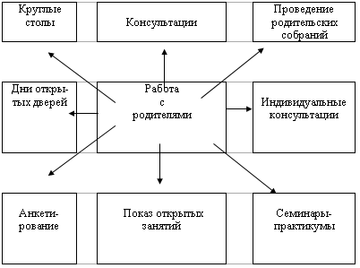

Чтобы выяснить, какая помощь нужна родителям в воспитании у детей правильного поведения на улице, предложили им ответить в анкете на следующие вопросы:

1. Всегда ли Вы правильно переходите проезжую часть дороги?
2. Ведя ребенка в детский сад, Вы отпускаете его самостоятельно переходить
Дорогу (мостовую)?
3. Обучаете ли Вы своего ребенка правилам поведения в транспорте?
4. Знает ли Ваш ребенок, где находится школа, в которой он будет учиться?
Как туда идти, где переходить улицу, какие знаки встречаются по дороге?
5. Как Вы реагируете, если на Ваших глазах чужие дети нарушают правила
дорожного движения?
6. Хотелось бы Вам получить квалифицированную консультацию по
воспитанию культуры поведения в общественных местах и на улице?
Ответы родителей показали: многие не знают, что рассказывать детям о ПДД, в каком объёме, какими материалами пользоваться. Это дало возможность спланировать темы бесед, консультаций, папок – передвижек, которые обновляются в течение года. Появилась информация в виде стенгазеты «Безопасность на дороге», папки-раскладушки «Азбука дорожного движения», где давались советы по ознакомлению детей с правилами пешеходов, была рекомендована литература для чтения дома. Также был подготовлен фотоотчёт о нашей проделанной работе по изучению с детьми ПДД.
Родители, понимая важность этих знаний, помогли нам приобрести настольные игры, лото, домино по изучению дорожных знаков. Также приобрели игрушки различных видов транспорта, покрывало «Юный автогонщик», принимали участие в выставке рисунков.
Подводить итоги проделанной работы рано, но можно отметить, что дети уже хорошо ориентируются на улицах города, при переходе через проезжую часть внимательны и осторожны, знают основные дорожные знаки, умеют вести себя на улице, руководствуясь правилами культуры поведения в общественных местах.
Я уверена, что знания «дорожной грамоты», приобретённые в детском саду, помогут нашим детям, будущим школьникам стать более дисциплинированными и самостоятельными.
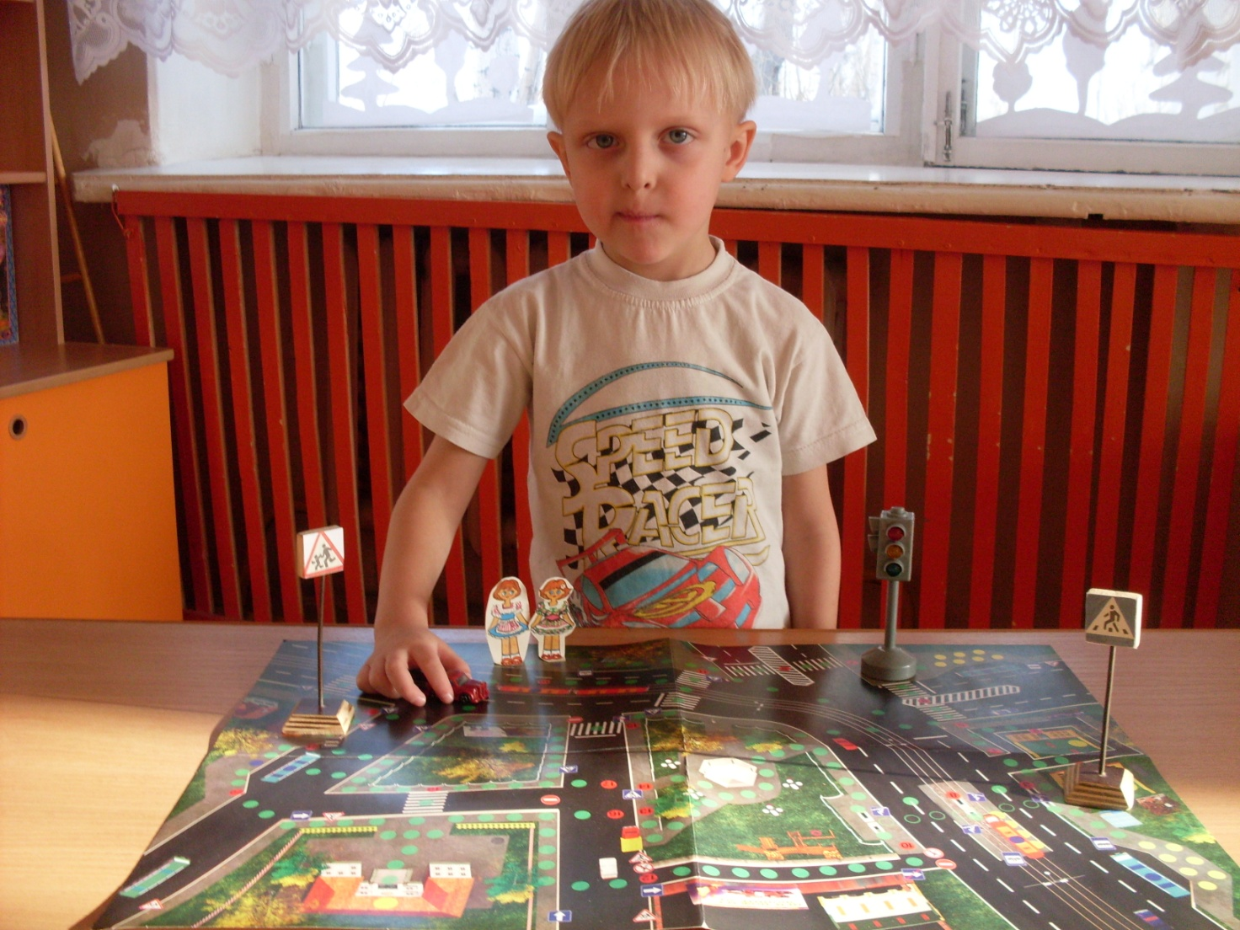

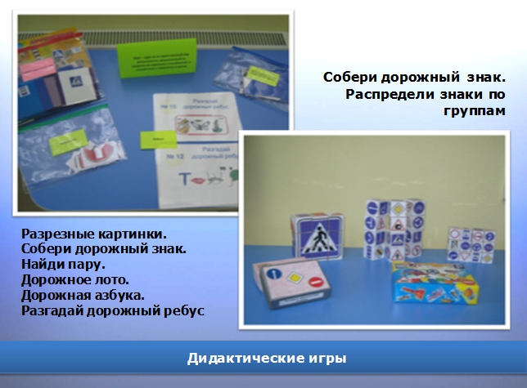
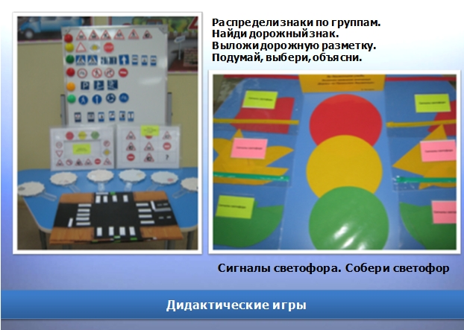
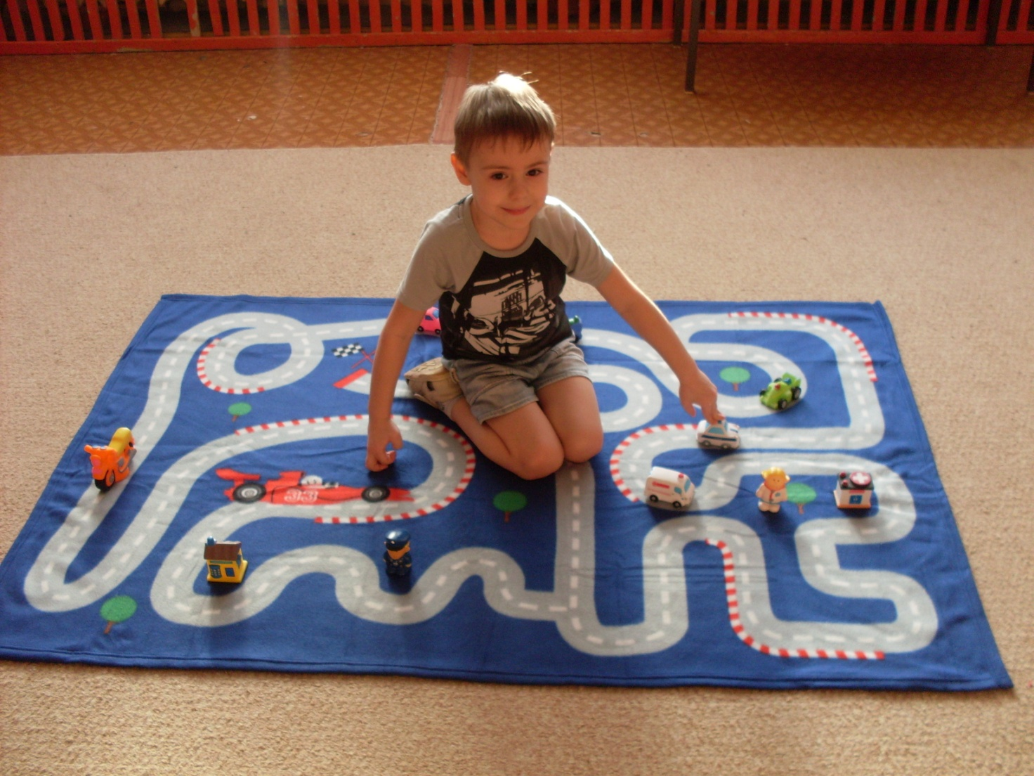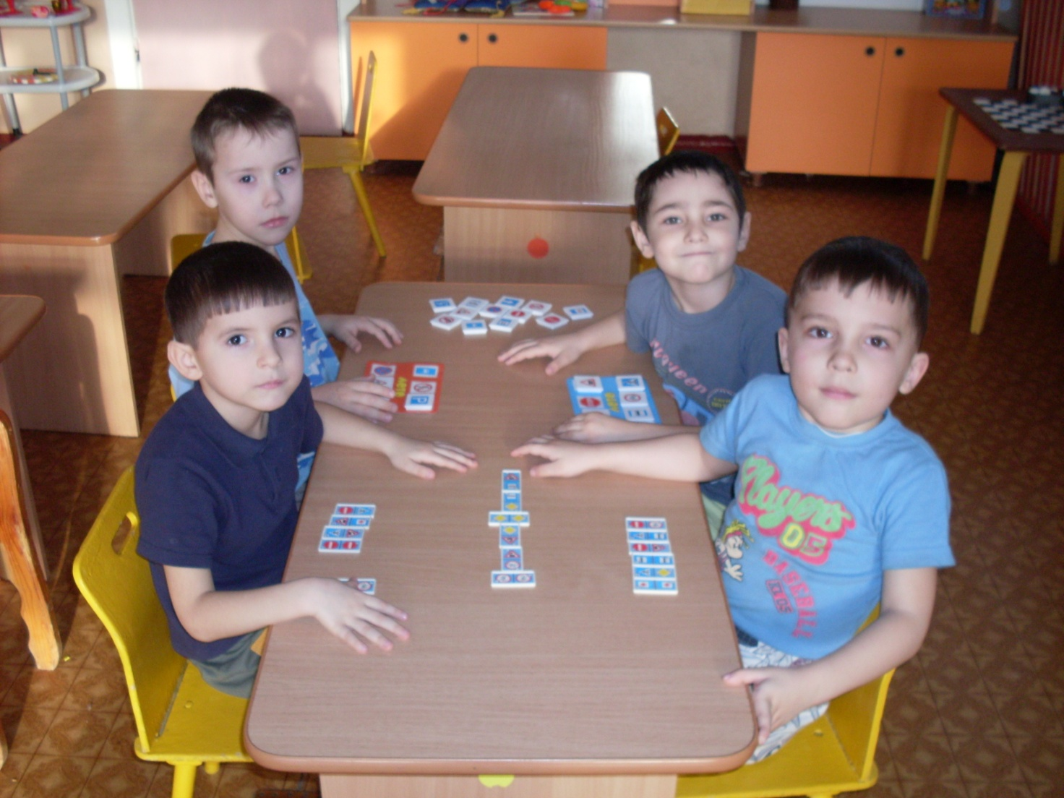

Приложение

Конспект занятия с детьми младшего дошкольного возраста
Тема: «Помнить правила движения все должны без исключения! »
Цель:
• Формирования основ безопасности собственной жизнедеятельности через решение следующих задач.
Задачи:
1. Передать детям знания о правилах безопасности дорожного движения в качестве пешехода и пассажира транспортного средства.
2. Развитие игровой деятельности детей.
3. Приобщение к элементарным общепринятым нормам и правилам взаимодействия со сверстниками и взрослыми.
4. Развитие всех компонентов устной речи детей (лексической стороны, грамматического строя речи, произносительной стороны речи, связной речи – диалогической и монологической форм) в различных формах и видах детской деятельности.
5. Развитие продуктивной деятельности детей.
Методические приемы:
1. Информационно – коммуникационный с использованием разнообразных мультимедийных программ
2. Словесные - художественное слово (стихи)
3. Беседа о ПДД
4. Моделирование автобуса «Дети едут в автобусе»
5. Просмотр диафильма
6. Продуктивная деятельность (аппликация «Светофор»)
7. Поощерение по результатам выполненной работы.
Словарная работа:
Транспорт (грузовой, легковой, общественный, «Пешеходный переход», «Автобусная остановка», светофор.
Предварительная работа:
• Знакомство детей с опасными ситуациями, которые могут возникнуть на дороге, учить предвидеть и избегать их;
• Проведение занятия «Мы знакомимся с улицей»;
• Чтение и беседа по книге В. Носова «Автомобиль»
• Знакомство детей с понятиями «пешеход», «пассажир»; знакомство с правилами поведения в общественном транспорте;
• «Рассматривание автомашин, автобуса, трамвая»;
• Чтение и разучивание стихотворения А. Барто «Грузовик»;
• Чтение стихотворения С. Михалкова «Светофор»;
• «Знакомство с дорогой и её частями (на макете) »;
• Рассматривание различных видов транспорта: легкового и грузового и легкового;
• Рассказ о средствах передвижения, рассматривание картины «Едим в автобусе».
Материал:
Игрушка Ежик и грузовик; ковер «Дорога»; знаки «Пешеходный переход», «Автобусная остановка», «Светофор»; «Автобус» для сюжетно-ролевой игры; макет города; магнитофон; мультимедийный проектор для просмотра мультфильма; коробочки для аппликации; подносы; круги из самоклеющейся бумаги 3 цветов светофора, салфетки.
Ход занятия:
Приветствие
Дети входят в группу под музыкальное сопровождение «Песенка Крошки Енота».
В. : Ребята, посмотрите, как много у нас гостей. Давайте поздороваемся.
Дети: Здравствуйте!
В. : Сегодня ребята я вам расскажу….
Что такое? Машина! Интересно, что она привезла.
Посылка: «д/с Дюймовочка для детей 5 группы»
Ребята, это нам посылка пришла.
Что же там такое, посмотрим.
Ежик: Фырк
В. : Ой, кто там?
Прислушаемся.
Ежик: Уф-ф-ф-ф
Да кто же там?
Дети: Ежик
В. : Ежик, ежик весь в иголках
Словно он не зверь, а елка
Хоть колюч молчун лесной,
Ежик добрый, а не злой.
Появление персонажа Ежика.
В. и дети: Здравствуй Ежик!
Ежик: Здравствуете!
В. : Ежик как ты сюда попал?
Ежик: Мне очень хотелось к вам в д/с попасть, но я не знал, как к вам
добраться. Вот я и залез в вашу посылку.
В. : А откуда ты к нам приехал?
Ежик: Я к вам из лесного городка приехал. Хочу вас пригласить к себе в
гости. Садитесь в мою машину и поедем!
В. : Ты Ежик не спеши. Как же мы поедем! Ведь в твою машину мы все не
поместимся.
Ежик: Хм, это верно, я об этом не подумал. Что же делать?
В. : Не расстраивайся, мы с ребятами обязательно что-нибудь придумаем.
Ребята, на чем же мы поедем? Какой транспорт мы выберем?
Дети: Автобус
Ежик: Как здорово! Давайте поедем на автобусе.
Путешествие в лесной городок.
В. : Нужно улицу пройти, чтоб до остановки нам дойти.
Как выглядит знак «Автобусная остановка»?
Дети: Прямоугольный, синий, нарисован автобус.
В. : Становитесь парами. И пойдем со мной. Мы с вами пешеходы, а
пешеходы идут по тротуару. На проезжую часть не заходите, там
машины, опасно.
Что за знак?
Знакомство со знаком «Пешеходный переход»
Дети: Пешеходный переход
В. : На какой сигнал светофора будем переходить улицу?
Дети: Зеленый.
В. : А какой огонек горит?
Дети: Зеленый
В. : Можно переходить
Я сегодня пешеход
У меня неспешный ход
Нет колес, нет руля
Под ногой моей земля.
Никого я не толкаю,
Никого я не обгоняю.
В. : Вот знак «Автобусная остановка». И автобус наш уже подошел. Как
будем заходить в автобус?
Дети: По одному, не толкаясь, сначала девочки.
В. : Ежик проходи, присаживайся.
Чтоб нам было весело и интересно в пути, мы споем песенку.
Игра «Мы едем в автобусе». Муз. сопровождение
Ежик: Вот мы и приехали!
В. : Выходите по одному, не толкайтесь.
Переходим дорогу на зеленый сигнал светофора.
Какой горит огонек?
Дети: Зеленый
В. : Можно переходить
Маленькие дети будьте осторожными,
Выполняйте всюду правила дорожные.
Ежик: Я хотел показать вам одну историю, которая случилась со мной,
давайте посмотрим! Присаживайтесь на стульчики. Идем по тротуару.
Просмотр диафильма «Непослушный пешеход».
В. : Спасибо Ежик за историю.
Ребята, что же случилось с Ежиком?
Дети: Ежик переходил улицу на красный свет и с ним чуть не случилась
беда, нужно переходить на зеленый свет светофора.
Ежик: Теперь со светофором я дружу и больше правил не нарушаю.
Эх, а вот у моих друзей, из соседнего лесного городка, нет
светофоров.
В. : Ежик, а мы сейчас с ребятами сделаем тебе и твоим друзьям подарок
«Светофорчики».
Ежик: Как здорово! Я очень люблю подарки! И мои друзья будут тоже рады.
Продуктивная деятельность аппликация «Светофор».
В. : Вот Ежик тебе подарки для твоих друзей.
Ежик: Спасибо вам за подарки!
В. : А теперь скажем спасибо Ежику, ведь благодаря нему мы узнали о том, как правильно нужно переходить дорогу. На следующем занятии нас ждет еще одна встреча, очень интересная.
А сейчас представьте, что вы по лесной тропинке возвращаетесь в нашу группу. На этом занятие заканчивается. Что вам запомнились? Что понравилось больше всего? Какие помощники нам сегодня помогали?
Дети по кругу на ушко говорят друг другу: «До свидания, (имя) »
Приложение №2

Конспект занятия с детьми подготовительной к школе группы
Тема «Транспорт. Правила дорожного движения»
Цель: - содействовать стремлению детей к преодолению нарушений в речи;
- закреплять знания о видах транспорта, действия, которые они совершают, названия дорожных знаков, их значение
Задачи: - закреплять и активизировать словарный запас по теме «Транспорт. Правила дорожного движения»;
- уточнить понятия: транспорт, наземный, подземный, грузовой, пассажирский, железнодорожный, легковой, специального назначения;
- образовывать прилагательные от существительных, приставочные глаголы;
-образовывать существительные путём сложения основ;
- образовывать сравнительной степени прилагательных;
-употреблять существительные с уменьшительно-ласкательными суффиксами;
- развивать общую и мелкую моторику;
- логическое мышление, внимание, память, воображение;
Методические приемы:
1. Информационно – коммуникационный с использованием разнообразных мультимедийных программ
2. Словесные - художественное слово (стихи)
3. Беседа о ПДД, транспорте
4. Поощерение по результатам выполненной работы.
5. Игра дидактическая, словесная
Словарная работа:
Миллиционер-регулировщик, пассажирский транспорт, ж/д. транспорт, пешеходный переход.
Материал: раздаточный материал - картинки с разными видами транспорта; картинка Незнайки; картинка с наглядным планом; демонстрационный материал - картинки: поезд, такси, скорая помощь, самолёт, трамвай, корабль; светофор; красный, жёлтый, зелёный круги; дорожные знаки; картинки по точкам.
Предварительная работа:
1. Знакомство детей с опасными ситуациями, которые могут возникнуть на дороге, учить предвидеть и избегать их;
2. Чтение и беседа по книге В. Носова «Автомобиль»
3. Знакомство детей с понятиями «пешеход», «пассажир»; знакомство с правилами поведения в общественном транспорте;
4. «Рассматривание автомашин, автобуса, трамвая»;
5. Чтение стихотворения С. Михалкова «Светофор»;
6. «Знакомство с дорогой и её частями (на макете) »;
7. Рассматривание различных видов транспорта: легкового и грузового и легкового;
8. Рассказ о средствах передвижения, рассматривание картины «Едим в автобусе».
Ход занятия:

1.Орг. момент
Воспитатель: Сядет тот, кто назовёт свою картинку.
( у детей на столах картинки с изображением разных видов транспорта: водный, воздушный, наземный, подземный).
Воспитатель: Как вы думаете, о чём мы сегодня с вами будем говорить?
2.Беседа о транспорте
Воспитатель: Какие виды наземного транспорта вы знаете?
(автобус, автомобиль, поезд, трамвай)
Какой водный транспорт вы знаете?
(корабль, яхта, катер, лодка)
К какому виду транспорта относятся самолёт, вертолёт?
(к воздушному)
А что относится к подземному транспорту?
(метро)
3.Лексико-грамматические упражнения
Воспитатель: Вы любите, путешествовать? Сегодня мы с вами отправимся в путешествие в далёкую волшебную страну Транспортландию, где живут разные виды транспорта и знаки дорожного движения.
Воспитатель: Ребята, посмотрите, кто к нам пришёл?
( на доске появляется картинка Незнайки)
Незнайка хочет с нами отправиться в путешествие. Хочет познакомиться с видами транспорта и узнать правила дорожного движения.
Воспитатель: Чтобы начать наше путешествие надо помочь Незнайке составить рассказ, дополняя нужными словами по смыслу, опираясь на план.
Упражнение «Расскажи-ка»
( на доске выставляется картинка с наглядным планом)
Воспитатель: Незнайка летом собрался отдохнуть на море. Из дома Незнайка (что сделал?) …….. (вышел), речку по мостику он….. (перешёл) и дальше …. (пошёл). Незнайка к дороге …. (подошёл), на (мотоцикл) сел и …. (поехал). По дороге ехал, в горку …. (въехал), с горки …. (съехал), озеро… (объехал), кочку…… (переехал), и на железнодорожный вокзал… (приехал). На ( поезд) Незнайка сел и …. (поехал). В город …. (приехал), из поезда вышел, остановку нашёл и к ней …(подошёл). Незнайка в… (машину) сел и в аэропорт поехал. В аэропорту сел на … (самолёт) и …. (полетел). Лес он (пролетел), горы … (перелетел), летел, летел и … (прилетел). Из …(самолёта) Незнайка вышел и пошёл. Шёл, шёл, в порт ….. (пришёл). Сел он на …. (катер) и от берега … (отплыл). К пляжу он … (приплыл) и стал отдыхать.
Упражнение «Объясни слово»
Вот задачки мы решаем
И словечки получаем
Части слова мы слагаем
В играх транспорт повторяем.
Само + лет получаем (самолёт) Почему так называем?
Само + кат получаем (самокат) Почему так называем?
Само + ход получаем (самоход) Почему так называем?
Верт + лёт получаем (вертолёт) Почему так называем?
Луно + ход получаем (луноход) Почему так называем?
Молоко + воз получаем (молоковоз) Почему так называем?
Везде + ход получаем (вездеход) Почему так называем?
Упражнение «Закончи предложение»
( дети проговаривают предложение сначала целиком хором, а затем по очереди)
Пример: Самолёт летит высоко, а ракета выше.
Самолёт летит далеко, а ракета дальше.
Самолёт летит быстро, а ракета быстрее.
Самолёт большой, а ракета больше.
Самолёт длинный, а ракета длиннее.
Самолёт тяжёлый, а ракета тяжелее.
Упражнение «Мы едем, едем»
Нужно помочь Незнайке подобрать картинку к предложению.
Едет современный (что?) (поезд)
К дому подъехало (что?) (такси)
Мчится в больницу (что?) (скорая помощь)
Летит быстрый (что?) (самолёт)
Грохочет по рельсам (что?) (трамвай)
Едет по волнам (что?) (корабль)
4.Физкультминутка
Воспитатель: Дальше поедем на автобусе в поисках светофора.
Мы в автобус дружно сели (Дети садятся)
И в окошко посмотрели (Смотрят по сторонам)
Наш шофёр педаль нажал («Нажимают» на педаль)
И автобус побежал (Убегают)
Воспитатель: Посмотрите, ребята, мы приехали прямо к Светофорчику.
(появляется макет « Светофор»)
Воспитатель: Для чего нужен Светофор? (регулировать движение на перекрёстке)
5. Сценка «Светофорчик»,
Дети читают стихи.
6.Игра «Светофор»
На красный круг – стой
На желтый круг – хлопай в ладоши
На зелёный круг – шагай на месте
7.Игра «Дорожные знаки»
(Детям раздаются карточки с изображением дорожных знаков. Воспитатель называет дорожный знак, ребёнок показывает его всем, и определяет значение знака.)
8.Развитие мелкой моторики
Обведи картинки по точкам. Назови каждый предмет ласково.
9. Итог занятия.
Воспитатель: Как вы думаете, Незнайке понравилось наше путешествие? С какими видами транспорта он познакомился? О каких дорожных знаках узнал?
Приложение №3

Конспект игры «Знатоки-автолюбители»
(для детей 6-7 лет)

Программное содержание.
Учить детей составлять рассказ - описания различных автомашин, задавать вопросы и отвечать на них; обогащать их речь словарем, необходимым для общения с окружающими; учить держаться в соответствии с ролью, взятой на себя в игре. Воспитывать дружеские взаимоотношения в игре.
Оборудование.
Марки автомашин: Газель, Джип, Ока, Волга , Камаз, Зил; плакаты с изображением автомашин – украшение автосалона ; полки на которых выставлены модели автомашин; бейджики с именами «консультантов», микрофон, Т С О.
Предварительная работа.
Беседа о выставках, что такое выставка. Организовать в группе выставку автомашин. Предложить всем детям подготовиться к роли консультантов.
Заранее каждому ребенку предлагается выбрать модель , которую он хотел бы представлять на выставке. Моделей меньше, чем детей, поэтому по одной модели готовятся 3 – 4 человека.
Словарь.
Автосалон, экскурсовод, директор, экскурсанты.
Методические приемы. Беседа, объяснение, рассказ, индивидуальная беседа, ответы детей
Ход игры
Дети сидят полукругом, в центре которого на низких столах размещены экспонаты. (На занятие целесообразно пригласить воспитанников средней или подготовительная к школе группы.)
Внимание! Внимание! Сегодня в старшей группе детского сада открывается необычная выставка. Консультанты– дети этой группы – представят вам, дорогие экскурсанты, разнообразные по конструкции автомобили.
Одна из интереснейших, на мой взгляд, автомашин расположена слева от вас. Кто из консультантов будет представлять ее?
Выходит консультант и рассказывает о своем экспонате.

Дима. Это марка автомобиля называется « Волга». Волга легковая машина. Удобный просторный салон, вместимость пять человек. По размерам отличается от других автомобилей. Раньше она использовалась в качестве такси. Это удобная элегантная машина. Кто хоть раз прокатился на ней, захочет еще.

Воспитатель – директор выставки – обращается ко всем присутствующим, в том числе и гостям: « Уважаемые экскурсанты! Нет ли у вас вопросов к консультанту?»
Дети поднимают руки. Экскурсовод отвечает на 3 – 5 вопросов. Если их больше, педагог говорит: « Уважаемые экскурсанты! Эту марку прекрасно изучили еще трое наших детей. После закрытия выставки они с удовольствием ответят на ваши вопросы».
В. Большой интерес представляет автомобиль расположенный в центре выставочного зала (показ). Эту марку представит вам консультант Данила.

Данила. Я хочу вам представить марку автомобиля «Газель».Это марка подразделяется на 3 вида: пассажирская, грузопассажирская и грузовая. Я представляю пассажирскую марку. Она предназначена для перевозки людей не более 13 человек. Два человека рядом с водителем, а остальные в салоне для пассажиров. По сравнению с автобусом Газель быстрее довозит людей до нужной остановки.
В.Предлагаю послушать рассказ следующего консультанта Лизу.

Лиза. Я расскажу о марке автомобиля « Ока». Это легковой автомобиль. Он очень маленький и компактный. У него две двери, но вместимость пассажиров пять человек. Сзади есть небольшое багажное отделение
В.Следующую марку представляет консультант Саша.
Саша. Предлагаю послушать рассказ о марке автомобиля Джип. Это легковой автомобиль с мощным двигателем. У него четыре двери, вместимость пять человек. У Джипа очень высокая посадка, поэтому он может ездить по бездорожью.
В.А эту модель представит консультант Артем.
Артем. Послушайте, пожалуйста, о марке автомашины Камаз. Это грузовая машина. Он перевозит большие разнообразные грузы. У Камаза есть кабина и кузов. В кабине сидит шофер, а в кузове груз. Груз может быть разнообразным (продукты, кирпичи, бревна и т. д.). Камаз мощная грузовая машина.
В. Итак, представляем вашему вниманию последнюю марку и расскажет вам о ней Максим.
Максим. Марка автомобиля, которую я вам представлю называется Зил. Это грузовой автомобиль. У него есть кабина и кузов. По другому этот автомобиль называется – самосвал, потому что водитель специальным управлением поднимает кузов и груз сам сваливает груз в нужное место.
В. Уважаемые экскурсанты! Через несколько минут наша выставка закрывается на перерыв. Прошу всех экскурсоводов подойти к своим экспонатам, а желающих задать им вопросы .
Игра может продолжаться и после занятия.

Приложение №4

Консультация для воспитателей.

Знакомство дошкольников с правилами дорожного движения.

Воспитание безопасного поведения у детей – одна из важнейших задач дошкольного учреждения. Ребёнок становится пешеходом значительно раньше, чем он по своим знаниям, усилиям, развитию становится к этому подготовленным. С первых дней пребывания ребёнка в детском саду следует так организовать его воспитание и обучение, чтобы к моменту перехода из детского сада в школу он легко ориентировался в ближайшем окружении, умел наблюдать и правильно оценивать дорожные ситуации, владел навыками безопасного поведения в этих ситуациях.
Именно в детском саду все дети могут и должны получить систематизированную информацию о безопасном поведении на улице и приобрести необходимые навыки такого поведения. И в этом коллективу воспитателей дошкольного учреждения отводится ведущая роль. Поэтому сам педагог должен овладеть всем комплексом вопросов и проблем, составляющих основу безопасного движения. При реализации поставленных задач воспитатель должен исходить из следующего: главная ценность, которую приобретает ребёнок в детском саду, состоит в ряде навыков и привычек. Чем больше у ребёнка полезных навыков и привычек, тем легче ему будут даваться знания.
Очень важно приобретение таких навыков и привычек, как: сознательное отношение к своим и чужим поступкам (правильно – неправильно, подражать – не подражать), умение переводить мысль в дело (машина поехала – можно переходить – перешёл). Не меньшее значение имеет и привычка обуздывать свои порывы и желания (бежать – но нельзя, потому что горит красный сигнал светофора). Важна, привычка сосредоточивать внимание, самостоятельно справляться с встречающимися затруднениями. Всегда нужно помнить, что детский сад – учреждение по преимуществу воспитательное. И поэтому задача воспитателя состоит не столько в обучении правилам дорожного движения, сколько в воспитании безопасного поведения у детей на улице, на дорогах, в транспорте.
Главная цель работы воспитателя по профилактике детского дорожного травматизма – формирование у детей навыков осознанного безопасного поведения на улицах города включает нескольких задач:
- усвоение дошкольниками первоначальных знаний о правилах безопасного поведения на улице;
- формирование у детей качественно новых двигательных навыков и бдительного восприятия окружающей обстановки. Ребёнок должен не только правильно двигаться в соответствии с полученным сигналом или ориентируясь на взрослого, но и уметь координировать свои движения с движениями других людей и перемещением предметов;
- развитие у детей способности к предвидению возможной опасности в конкретной меняющейся ситуации и построению адекватного безопасного поведения.
Основные аспекты взаимодействия ребёнка с «территорией дорожного движения»:
- Ребёнок – пешеход
- Ребёнок – пассажир
- Ребёнок – водитель детских транспортных средств (велосипеда, самоката, роликовых коньков и др.)
Работа по воспитанию навыков безопасного поведения детей на улицах ни в коем случае не должна быть одноразовой акцией. Её нужно проводить планово, систематически, постоянно. Она не должна выноситься в самостоятельный раздел, а входить логическим элементом во все виды детской деятельности для того, чтобы полученные «теоретические» знания ребёнок пропускал через продуктивную деятельность и затем реализовывал в играх и повседневной жизни за пределами детского сада. Когда и сколько времени отводить на тот или иной вид деятельности с детьми в данном направлении определяют сами воспитатели в зависимости от условий, темы, сезонности, состояния детей, вида занятий и т.д.
Для каждой возрастной группы необходимо определить свои цели и ориентиры. Объединить некоторые темы (правила поведения на улице – оказание помощи – инвалидность), так как привлечение материалов из другого раздела поможет объяснить детям, какими могут быть последствия правильного и неправильного поведения на улице.
Этапы организации воспитательно-образовательного процесса по формированию знаний детей о безопасном поведении на улице.
Первый этап – это диагностика – уточнение представлений детей о правилах дорожного движения, то есть их личный опыт, на который может опереться воспитатель. Такая диагностика необходима в каждой возрастной группе: она помогает воспитателю определить знания детей, уровень их возможностей.
Второй этап – это расширение первоначальных представлений детей, накопление новых знаний о правилах безопасности через занятия, беседы, заучивание рифмованных правил.
Третий этап – закрепление полученных знаний и формирование сознательного отношения к соблюдению правил безопасности с помощью чтения и обсуждения произведений художественной литературы, игр-драматизаций, наблюдений во время экскурсий и из личного опыта.
Четвёртый этап – формирование у детей чувства ответственности и предпосылок готовности отвечать за свои поступки. Дети дошкольного возраста именно принимают и усваивают предъявленные к ним требования, а готовность в полной мере отвечать за свои поступки придёт позже.
Пятый этап – развитие у детей чувства контроля и самоконтроля, так как при обучении правилам безопасного поведения эти качества во многом помогают ребёнку вовремя и правильно ориентироваться в создавшейся ситуации.

Содержание представлений о безопасном поведении на улице,
доступное детям дошкольного возраста.
Общие представления:
- Знать имя, фамилию, домашний адрес, телефон
- Иметь представления об опасных ситуациях, которые могут возникнуть на улице и при играх во дворе дома; при катании на велосипеде (самокате, роликовых коньках)
Представления об опасных ситуациях на отдельных участках пешеходной части улицы:
Знать следующие правила дорожного движения:
- Переходить улицу только на зелёный свет светофора.
- Не играть на дороге или около проезжей части.
- Переходить улицу только по пешеходному переходу.
- При переходе улицы сначала посмотреть налево, а дойдя до середины – направо.
- Знать устройство проезжей части.
- Знать некоторые дорожные знаки для пешеходов и водителей.
Знать правила поведения в транспорте:
- Нельзя детям ездить на транспорте без родителей, без сопровождения взрослых.
- Не стоять у дверей.
- Разговаривать тихо, чтобы не мешать другим.
- Нельзя высовываться и выставлять руки в открытые окна.
- Уступать место пожилым людям, пассажирам с маленькими детьми.
Знать и соблюдать правила поведения во дворе:
- Не ходить никуда без разрешения взрослых.
- Играть только на детской площадке.
- Не играть близко от проезжей части дороги.
- Не кататься по проезжей части дороги.
Чем больше у ребёнка полезных навыков и привычек, тем легче ему будут даваться знания. Поэтому понимая всю важность данной проблемы, необходимо включать занятия по ПДД во все виды деятельности в ДОУ.

Список использованной литературы
1. Богданович А. Пешеходу-малышу. М., 1974.
2. Георгиев Г. Светофор. М., 1972.
3. "Добрая Дорога Детства" (ДДД). Детское приложение к всероссийскому ежемесячнику "STOP-газета". М., 2000-2002.
4. Дошкольное воспитание. Журнал. 1982-1991.
5. Клименко В.Р. Обучайте дошкольников правилам движения. М., 1975.
6. Михалков С. Бездельник светофор. М., 1987.
7. Михалков С. Моя улица. М., 1985.
8. Молондин И.Г. Внимание дети. М., 1975.
9. Пишумов Я. Машины. М., 1980.
10. Пишумов Я. Это моя улица. Л., 1981.
11. Прокофьева С., Сапгир Г. Мой приятель-светофор. М., 1980.
12. Пусть ребенок растет здоровым. М., 1985.
13. Семенюк В.И., Владимиров Н.В. Работа с детьми по изучению правил дорожного движения. Минск, 1983.
14. Степановка Э.Я., Филенко М.В. Дошкольникам о правилах дорожного движения. М., 1979.
15. Сыч В.Д. Плакаты по изучению в детском саду правил дорожного движения. Киев, 1985.
16. Туртин О. Для чего нам светофор. М., 1976.

